کمیته ایرانی اتاق بازرگانی بین المللی
شهریور 1386 – شماره 19

قانون امور گمرکی بسیار قدیمی است

محمود رستم افشار دبیر کمیسیون حمل و نقل کمیته ایرانی اتاق بازرگانی بینالمللی معتقد است ، قانون امور گمرکی که می تواند بسیار کارساز باشد هنوز همان قانون قدیمی است و با نارسایی های جدی همراه است و پیش نویس قانون جدید گمرکی نیز که با تلاش تعدادی از کارشناسان خبره در این امر تهیه شده است مدت هاست که در کمیسیون تخصصی مجلس در حال بررسی است .
وی معتقد است عمده ترین موانع ترانزیتی عدم آموزش کافی ، نبود تفکر ترانزینی و تأخیر در اعلام قوانین و مقررات اصولی در کشور است .
شایان ذکر است ، بررسي زمينههاي رشد و توسعه اقتصادي كشورهاي پيشرفته نشان مي دهد كه توسعه حمل و نقل بین المللی و شهری در بهبود و توسعه اقتصادي كشورها داراي نقش موثر و تعيين كننده بوده است ، دراين راستا در برنامههاي توسعه اقتصادي ، اجتماعي ، فرهنگي كشور نيز توجه خاصي به حمل و نقل عمومی و بینالمللی معطوف گرديده است .

کمیته ایرانی اتاق بازرگانی بینالمللی برگزار میکند

فردا (11 شهریور ) کمیته ایرانی اتاق بازرگانی بین المللی سمینار تخصصی ایران و داوری ICC را در محل اتاق بازرگانی و صنایع و معادن ایران برگزار می کند .

بیش از 120 نفر از وکلا ، مشاوران حقوقی ، افراد عالی رتبه وزارت دادگستری ، قوه قضاییه و دانشگاهیان برای حضور در این سمینار ثبت نام نمودند .

افتتاحیه مراسم با حضور دکتر نهاوندیان رییس اتاق بازرگانی و صنایع و معادن ایران و دکتر بهکیش دبیرکل کمیته ایرانی اتاق بازرگانی بین المللی برگزار می شود .

 | آقایان پییر ترسیه رییس دیوان داوری ICC ، سامی هواربی رییس حل اختلافات تجاری منطقه خاورمیانه و سرژ لازارف رییس مؤسسه حقوق و رویه تجارت بین المللی وابسته به ICC نیز از میهمانان خارجی این سمینار می باشند .
استفاده از تجارت گذشته و نیز بحث و بررسی در مورد مقررات جدید داوری ICC موضوع این همایش تخصصی است ، هدف از برگزاری آن ارتقاء سطح دانش علمی و عملی شرکت کنندگان در داوری است .

زمینه های مورد بحث سمینار در خصوص نقش سازمان های داوری در تسهیل جریان داوری ، صلاحیت مراجع داوری ICC ( صلاحیت در صلاحیت ، صدور دستور موقت ، دستور افشای مدارک )، داوری ICC و قانون داوری تجاری بین المللی ایران و اجرای احکام داوری های ICC در ایران در پرتو کنوانسیون نیویورک 1958 می باشد .

از سخنرانان ایرانی می توان از دکتر محسن محبی استاد دانشگاه و عضو دیوان بین المللی داوری ICC ، دکتر حمید غروی وکیل دادگستری در پاریس و دکتر سید جمال سیفی استاد دانشگاه و وکیل دادگستری نام برد .

گفتنی است این سمینار برای اولین بار در ایران برگزار می شود و تا کنون بنا به نیاز و دعوت کمیته های ملی کشورهای عضو ICC انجام می پذیرد .
تا کنون کشورهای حاشیه خلیج فارس توانسته اند این سمینار را برگزار نمایند .

کمیته ایرانی اتاق بازرگانی بین المللی
شهریور 1386 – شماره 19

با توجه به اینکه کمیته ایرانی اتاق بازرگانی بین المللی طی سال های 85 و 86 برای ششمین بار سمینار یک روزه آموزشی UCP600 را برگزار نموده ، اما همچنان مشتاقان آموزش این کتاب تخصصی رو به افزایش است .
UCP600 مقررات متحدالشکل اعتبارات اسنادی است که پیش از آن در قالب UCP500 بوده و این کتاب (UCP600) با جدیدترین مقررات جایگزین UCP500 شده است .

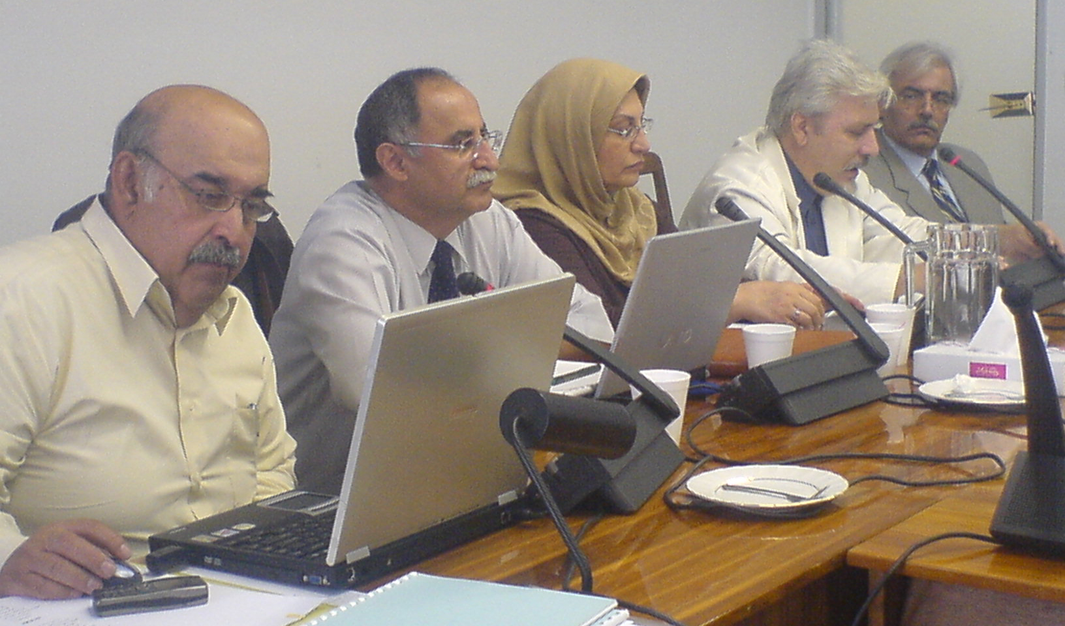 | در این سمینار یک روزه ، ابتدا خانم تذهیبی دبیر کمیسیون بانکداری ضمن بیان آخرین اخبار کمیته ایرانی به تاریخچه کمیسیون بانکداری پرداخت و گفت : کمیسیون بانکداری کمیته ایرانی اتاق بازرگانی بین المللی یکی از فعال ترین کمیسیون هایی است که با نشست های ماهانه خود آخرین قوانین و مقررات بین المللی را به اعضای بانکی خود ارایه می دهد .
محمدصالح ذوقی دبیر افتخاری کمیسیون بانکداری ضمن بیان فعالیت های کمیسیون بانکداری به تاریخچه مقررات متحدالشکل اعتبارات اسنادی ( UCP ) پرداخت . ایشان همچنین مواد 20 تا 39 UCP600 را برای حاضرین توضیح داد .
فریدون شیرازی دیگر عضو کمیسیون بانکداری نیز مواد 1 تا 19 UCP600 را برای علاقه مندان توضیح داد .
از دیگر مدرسان این کتاب تخصصی محمود رستم افشار دبیر کمیسیون حمل و نقل کمیته ایرانی بود که مواد مربوط به حمل و نقل را به طور جامع توضیح داد .
بهزاد ایثاری کارشناس بیمه نیز مواد مربوط به بیمه و در بعدازظهر روز همایش دکتر محسن محبی دبیر کمیسیون داوری کمیته ایرانی کلیه مواد حقوقی UCP600 را برای حاضرین به طور مفصل توضیح داد .
گفتنی است در این سمینار یک روزه جمع کثیری از بانک های خصوصی و دولتی کشورمان حضور داشتند .

یازدهمین رییس بانک جهانی، رابرت زولیک را بیشتر بشناسیم

رابرت زولیک در تاریخ یکم جولای 2007 به ریاست گروه بانک جهانی برگزیده شد. این بانک 185 کشور عضو دارد و زولیک یازدهمین رییس آن میباشد. وی پیش از پیوستن به بانک ، در فاصله سالهای 2007-2006، «نایب رییس امور بینالملل» ، «مدیرعامل و رییس هیات مشاوران بینالمللی» گروه گلدمن ساچ بود.
طی سالهای 2006-2005، زولیک بهعنوان معاون و جانشین وزیر امور خارجه آمریکا در امور سیاستگذاری فعالیت میکرد. وی علاوه بر آن مسئولیت سیاستگذاری در برخی امور دیگر را نیز بر عهده داشت.
از سال 2001 تا ژانویه 2005، زولیک در هیات دولت آمریکا بهعنوان سیزدهمین نماینده تجاری خدمت میکرد و در آن زمان درحالیکه حمایت کنگره آمریکا و هیات مدیره اتحادیههای داخلی ذینفع را در زمینه بازارهای آزاد جلب نمود، در سطوح جهانی، منطقهای و دوجانبه به ترویج شیوه برخورد فعال با تجارت آزاد پرداخت.

کمیته ایرانی اتاق بازرگانی بین المللی
شهریور 1386 – شماره 19

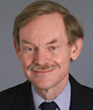 | زولیک در سال 2001 به همراه وزرای 150 کشور، طرح دستور کار توسعهای دور دوحه را در سازمان تجارت جهانی به جریان انداخت و سپس بر طبق بازارهای آزاد، در سال 2004 چارچوبی را برای آن ارایه کرد.  زولیک در ورود چین و چین تایپه به WTO مؤثر بود.  او همچنین در الحاق کشورهای کامبوج، عربستان سعودی، ویتنام، روسیه و دیگر کشورها به این سازمان نقش بهسزایی داشت.
زولیک توافقنامههای تجارت آزاد (FTAS) با اردن، شیلی، سنگاپور، مراکش، بحرین، پنج کشور از آمریکای مرکزی ، جمهوری دومینیکن و استرالیا را نهایی کرد و بدین ترتیب تعداد کشورهایی که آمریکا با آنها توافقنامه تجارت آزاد دارد ، را پنج برابر کرد.
وی بعد از آن به پایهگذاری موافقتنامه تجارت آزاد با کشورهای پرو، کلمبیا و پاناما پرداخت و علاوه بر آن یک توافقنامه تجارت مقدماتی را با ویتنام قطعی کرد و بهمنظور تصویب قانون توسعه تجارت، با کنگره آمریکا همکاری کرد.
او همچنین از این طریق بهدنبال نهایی کردن موافقتنامههای ترجیحی تجارت کشورهایی نظیر آفریقا، کشورهای اندین (کلمبیا، اکوادور، پرو، بولیوی، شیلی و آرژانتین)، کشورهای کاراییب (شامل 25 کشور) و تمام کشورهای در حال توسعه بود.
از سال 1997 تا 1993 ، زولیک نایب رییس اجرایی فانی ماء (Fannie Mae)، شرکت بزرگ تأمین مالی مسکن بود و در آنجا بر کار ارایه مسکنهای مناسب و نیز دفاتر مرتبط با خدمات بینالمللی، روابط صنعتی، دولتی و دفاتر نظمدهنده و قانونی نظارت میکرد. وی طی سالهای 1993 تا 1985 با جیمز بیکر، وزیر خزانهداری وقت آمریکا همکاری میکرد.
زولیک طی این سالها در وزارت خزانهداری در زمینه سیاستگذاری مؤسسات تأمین مالی و نیز در سمت مشاور وزیر فعالیت میکرد؛ در وزارت امور خارجه به عنوان معاون وزیر در امور اقتصادی و کشاورزی بود. علاوه بر آن ایشان به عنوان معاون رییس دفتر کاخ سفید و دستیار رییسجمهور نیز ارایه خدمات میکرد.
رییس کنونی بانک جهانی فارغالتحصیل حقوق از دانشکده حقوق هاروارد است و دوره MPP را در دانشکده دولتی کندی گذرانده است. ایشان بابت خدماتش تاکنون موفق به کسب مدالها و تشویق نامه های فراوانی شده است.

پاسكال لامي، يك سر و هزار سودا

وزير بازرگاني هند گفته است: پاسكال لامي، مديركل WTO هر وقت به اروپا مي‌رود به زبان فرانسه از منافع آن قاره دفاع مي‌كند.
وقتي عازم آمريكا مي‌شود مصالح اين كشور را در نظر مي‌گيرد و به انگليسي حرف مي‌زند و هنگامي كه در ژنو به گفت‌وگو با خبرنگاران مي‌پردازد درباره ماهيت سازمان تجارت جهاني و آينده آن به چندين زبان چنان داد سخن مي‌دهد كه مخالفان جهاني سازي واقعا مرعوب مي‌شوند و دست‌ها را بالا مي‌برند.

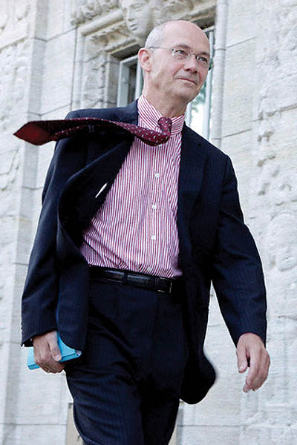 | با توجه به اين سخنان وزير بازرگاني هند كه ظاهرا خود او مدافع سرسخت منافع كشورهاي در حال توسعه است پيشنهاد مي‌كند كه ماده واحده‌اي در WTO تصويب شود مبني بر اين كه پاسكال لامي از اين پس فقط به زبان سوئيسي حرف بزند و خارج از مقر WTO هيچ اظهار نظري نكند. پيشنهاد ديگر او اين است كه لامي هرگز به كشوري همچون هند سفر نكند چون بايد به زبان هفتاد و دو ملت حرف بزند و مهم‌تر اين كه از منافع كشورهاي در حال توسعه دفاع كند.

